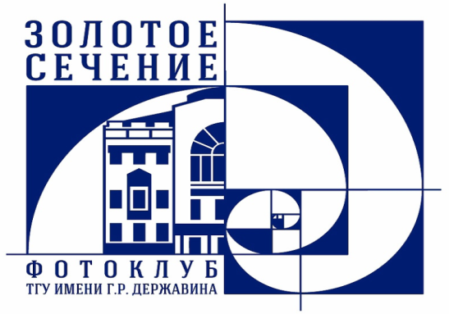

ПОЛОЖЕНИЕ
конкурса фоторабот «ПОБЕДНЫЙ МАЙ»

Конкурс приурочен к 75-ой годовщине окончания Великой отечественной войны

Участники конкурса

В Конкурсе могут принять участие преподаватели, сотрудники, обучающиеся профильных классов, студенты, магистранты, аспиранты, ординаторы и выпускники ФГБОУ ВО «Тамбовский государственный университет имени Г.Р. Державина».

Цели конкурса

- Формирование гражданских и нравственных ориентиров.
- Патриотическое воспитание и формирование уважения и гордости за героев ВОВ.
- Развитие творческих способностей, выявление и продвижение творческих личностей.
- Повышение информационной культуры студентов.

Номинации конкурса

- «Военная хроника»
В рамках указанной номинации авторы работ могут представить реальные фотоработы военных репортеров ВОВ в современной обработке (в виде коллажей).

- «Портрет»
В рамках указанной номинации авторы работ могут представить фотопортреты военных или иных участников торжественных мероприятий, приуроченных ко Дню Победы.

- «Репортаж»
В рамках указанной номинации авторы работ могут представить фотоработы с военных парадов и иных торжественных мероприятий, посвященных Дню победы.

- «Военная техника»
В рамках указанной номинации авторы работ могут представить фотографии военной техники, как времен ВОВ, так и современной.

Сроки проведения конкурса

Работы на конкурс представляются в срок до 5 мая 2020 года.
Подведение итогов конкурса 7 мая 2020 года.
Участники, занявшие призовые 1, 2 и 3 места, будут удостоены Дипломов призеров конкурса. Все участники получат Сертификаты участников конкурса.

Критерии оценки материалов
- соответствие работы тематике и номинациям конкурса;
- качество предоставленных материалов;
- оригинальность идеи (новизна);
- уровень владения специальными выразительными средствами;
- информативность, общее эмоциональное восприятие;
- эстетичность работы;
- постановка и организация кадра.

Сопроводительная информация для фоторабот
- Фамилия, имя, отчество.
- Учебное подразделение, направление подготовки, курс (или место работы)
- Номинация.
- Название фотоработы.
- Автор также выкладывает фотоработу на своих страницах в соцсетях, сопровождая ее хештегом #Победныймай

Координатор конкурса
Координатор конкурса – Валерий Геннадьевич Тарасенко.
Направлять работы следует по адресу: tarasenkovalery68@yandex.ru
Контакты координатора конкурса: https://vk.com/levichev1963

Принимая участие в Конкурсе, участник гарантирует, что:
- он является законным правообладателем представленных на Конкурс работ и обладает в отношении них исключительным правом;
- материалы не нарушают законодательство Российской Федерации, не содержат оскорбительной информации, а также информации, противоречащей нравственным началам и общепризнанным ценностям;
- содержание работ не нарушает права третьих лиц. В случае возникновения претензии со стороны лиц, фигурирующих в материалах, представленных участниками на Конкурс, ответственность несут авторы работ;
- авторское право на материалы, представленные на Конкурс, сохраняется у авторов соответствующих материалов;
- принимая участие в конкурсе, участник предоставляет Организатору право на воспроизведение, копирование, публикации, выставочные (публичные) показы, а также сообщение общественности любыми способами, в том числе в эфире и по кабелю, размещение в сети Интернет (доведение до всеобщего сведения), включая социальные сети, материалов, представленных на Конкурс;
- принимая участие в конкурсе, конкурсант дает согласие на хранение и обработку персональных данных участников в соответствии с законодательством Российской Федерации о персональных данных.

